**Zabytkowa perła z nowym życiem: Grupa Konkret rewitalizuje dawną Dyrekcję Kolei w Bydgoszczy. Capere Invest czuwa nad realizacją projektu**

**W samym sercu Bydgoszczy, w historycznym gmachu dawnej Dyrekcji Kolei Wschodniej przy ul. Dworcowej 63, powstaje ekskluzywny City Park Hotel & Residence. Inwestorem jest poznańska Grupa Konkret S.A., należąca do Wiesława Jana Prusieckiego. Za kompleksowy nadzór inwestycyji odpowiada Capere Invest, na czele z prezesem Sławomirem Winieckim. Rewitalizacja tego wyjątkowego obiektu to przykład synergii pasji, doświadczenia i odpowiedzialnego podejścia do dziedzictwa kulturowego.**

**Miejsce z historią**

Budynek dawnej **Dyrekcji Kolei Wschodniej** to architektoniczna wizytówka **Bydgoszczy**. Powstały pod koniec XIX wieku, w stylu neorenesansowym, przez lata był administracyjnym centrum kolejnictwa w regionie. Monumentalna bryła, oryginalne detale elewacji i reprezentacyjne wnętrza czynią go jednym z najcenniejszych zabytków miasta.

Dziś ten obiekt zyskuje drugie życie. Dzięki inwestycji **Grupy Konkret**, budynek zostanie przekształcony w hotel z przestrzeniami rezydencyjnymi, zachowując przy tym swoją historyczną tożsamość.

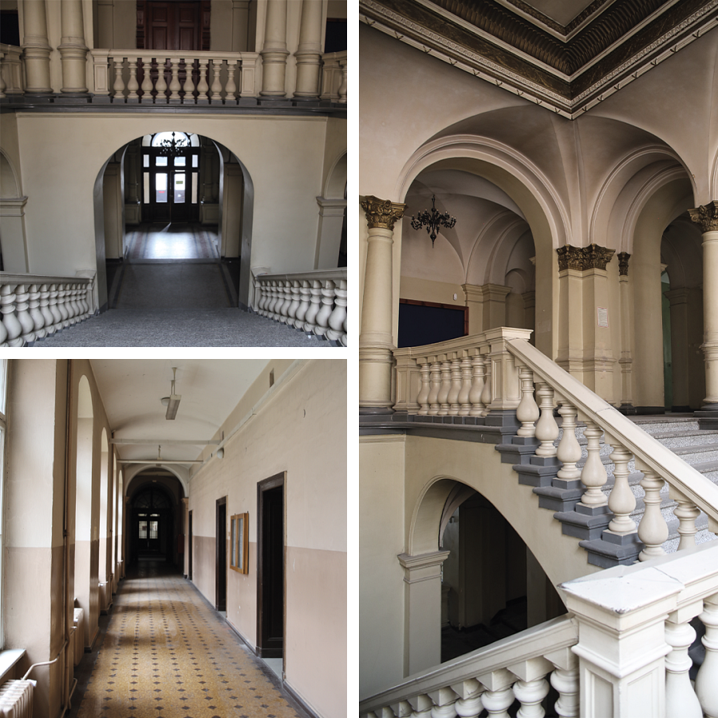

**City Park Hotel & Residence – nowy rozdział**

Projekt zakłada adaptację zabytkowego gmachu na obiekt o funkcji hotelowej. W ramach inwestycji powstaną pokoje, apartamenty, przestrzenie eventowe, restauracje oraz część usługowa. Inwestycja w naturalny sposób nawiązuje do wcześniejszych realizacji Grupy Konkret, jak choćby City Park w Poznaniu czy rewitalizacja obiektów Twierdzy Modlin.

To projekt, który harmonijnie łączy prestiżową lokalizację z najwyższymi standardami funkcjonalnymi, ale bez zatracenia ducha miejsca.

**Grupa Konkret – doświadczenie i wizja**

Grupa Konkret S.A. z siedzibą w Poznaniu, należąca do **Wiesława Jana Prusieckiego**, od ponad 30 lat konsekwentnie realizuje projekty z pogranicza historii i nowoczesności. Firma specjalizuje się w rewitalizacji obiektów zabytkowych, inwestycjach mieszkaniowych i komercyjnych oraz zarządzaniu aktywami nieruchomościowymi. Tworzy wartościowe przestrzenie w oparciu o autentyczność i wielowymiarowe planowanie inwestycyjne.

„Historyczny budynek jest niczym człowiek z przeszłością – inspiruje i warto dać mu nowe życie. My to właśnie robimy w Bydgoszczy.”

— **Wiesław Jan Prusiecki, właściciel Grupy Konkret**

**Capere Invest jako gwarant jakości**

Za koordynację i nadzór nad realizacją projektu odpowiada **Capere Invest**, doświadczona kadra firmy specjalizująca się w zarządzaniu złożonymi procesami inwestycyjnymi i inżynieryjnymi. Capere pełni rolę przedstawiciela inwestycji w procesie budowy, nadzorując harmonogram, kontrolując jakość robót, dokumentację, zgodność z przepisami i budżet.

„Nadzór nad tego typu inwestycją to nie tylko kwestia techniczna, ale również odpowiedzialność za zachowanie autentyczności miejsca. Musimy patrzeć na każdy detal z perspektywy historii, ale też przyszłych użytkowników” – mówi **Sławomir Winiecki, prezes Capere Invest.**

Firma ściśle współpracuje z konserwatorem zabytków, projektantami i wykonawcami, dbając, by modernizacje były spójne z wartościami architektonicznymi i kulturowymi obiektu.

**Rewitalizacja z szacunkiem**

Adaptacja zabytkowego budynku na nowe funkcje użytkowe to proces wymagający precyzji, wiedzy i wrażliwości. W przypadku City Park Hotel & Residence kluczowe było:

l zachowanie oryginalnych detali i materiałów,

l unikanie fałszywych rekonstrukcji,

l czytelne oddzielenie współczesnych ingerencji od historycznej struktury,

l wprowadzenie funkcji hotelowych i mieszkalnych w sposób harmonijny z charakterem obiektu,

l działanie w zgodzie z lokalnym planem ochrony zabytków

**Wartość dla miasta**

Inwestycja w budynek dawnej Dyrekcji Kolei to nie tylko projekt komercyjny, ale także impuls rozwojowy dla całej Bydgoszczy:

l przywrócenie do życia reprezentacyjnej przestrzeni w ścisłym centrum miasta,

l rozwój turystyki i rynku hotelowego,

l nowe miejsca pracy,

l podniesienie wartości sąsiednich nieruchomości,

l pozytywny przykład współczesnej rewitalizacji zabytków

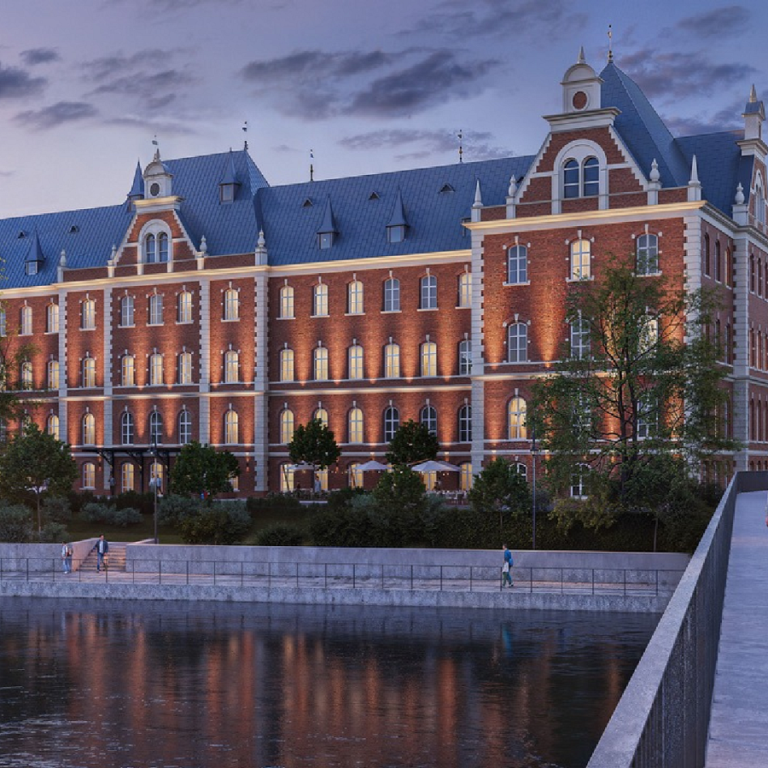

**Architektura jako kapitał kulturowy**

City Park Hotel & Residence to dowód, że architektura historyczna może z powodzeniem funkcjonować w nowoczesnym kontekście, nie tracąc swojej duszy. Projekt pokazuje, że odpowiedzialna inwestycja to nie tylko kalkulacja finansowa, ale także troska o tożsamość miejsca, pamięć lokalną i przyszłość miasta.

Dzięki partnerstwu **Grupy Konkret i Capere Invest**, dawny **gmach Dyrekcji Kolei w Bydgoszczy** przeobraża się w przestrzeń prestiżową i funkcjonalną – żywą, nowoczesną, a przy tym pełną szacunku do swojej historii.

Otwarcie City Park Hotel & Residence to początek nowego rozdziału nie tylko dla budynku, ale i dla całej Bydgoszczy.